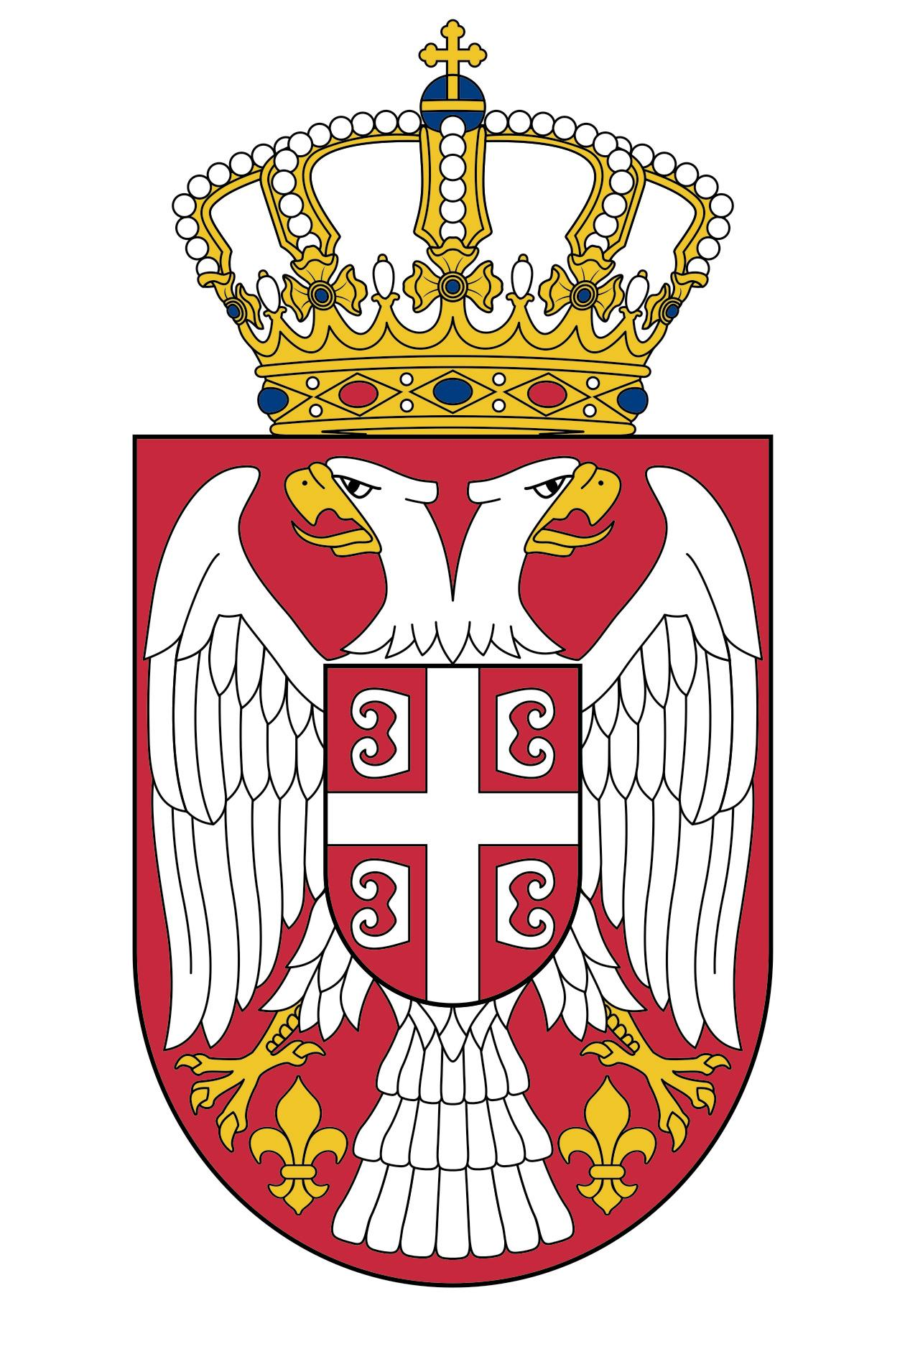
12 Trelawney Street,
Woollahra NSW 2025
PO Box 190, Edgecliff NSW 2027
Tel: 02 9362 4638;
Fax: 02 9362 4555
gkrssid@optusnet.com.au
www.sydney.mfa.gov.rs
GENERALNI KONZULAT REPUBLIKE SRBIJE
SIDNEJ

ZAHTEV ZA IZDAVANJE IZVODA IZ MATIČNE KNJIGE ROĐENIH

Obraćam se zahtevom za pribavljanje izvoda iz matične knjige rođenih za

Matično područje: _______________________________________________

Opština: ______________________________________________________

O sebi dajem sledeće podatke:

Ime i prezime: __________________________________________________

Dan, mesec i godina rođenja: ______________________________________

Mesto i opština rođenja: __________________________________________

Ime oca: ______________________________________________________

Ime i devojačko prezime majke: ____________________________________

Poslednja adresa prebivališta na teritoriji Republike Srbije:

______________________________________________________________

Adresa i kontakt telefon u Australiji: _________________________________

______________________________________________________________

PODNOSILAC ZAHTEVA

(svojeručni potpis)
(puno ime i prezime)

Broj lične karte (ili pasoša)
____________________
Izdat od _____________
Dana ________________

